Источник: ИС Параграф WWW http:///online.zakon.kz

Регламент государственной услуги изложен в редакции приказа Министра образования и науки РК от 24.12.15 г. № 705 (см. стар. ред.)
Приложение 4
к приказу Министра
образования и науки
Республики Казахстан
от 2 июня 2015 года № 358

Регламент государственной услуги
«Присуждение образовательных грантов, а также оказание социальной поддержки обучающимся в организациях высшего образования»

1. Общие положения

1. Государственная услуга оказывается Министерством образования и науки Республики Казахстан, (далее - услугодатель) на основании стандарта государственной услуги «Присуждение образовательных грантов, а также оказание социальной поддержки обучающимся в организациях высшего образования», утвержденного приказом Министра образования и науки Республики Казахстан от 9 апреля 2015 года № 186 (далее - Стандарт).
Прием заявления и выдача результата оказания государственной услуги осуществляется через:
1) высшие учебные заведения (далее - ВУЗ);
2) веб-портал «электронного правительства» www.egov.kz (далее - портал).
2. Форма оказания государственной услуги: бумажная.
3. Результатами оказываемой государственной услуги - свидетельство о присуждении образовательного гранта, а также приказ ректора вуза о назначении стипендии.
Форма предоставления результата оказания государственной услуги: электронная/бумажная.
Электронная - получение уведомления в «личном кабинете» услугополучателя о принятии документов для участия в конкурсе или присуждении государственного образовательного гранта по форме электронного документа, подписанного электронной цифровой подписью (далее - ЭЦП), либо мотивированный ответ об отказе.
Бумажная - получение в вузе или в средствах массовой информации (далее - СМИ) информации о получении образовательного гранта.

2. Описание порядка действий структурных подразделений
(работников) услугодателя в процессе оказания государственной
услуги

4. Основанием для начала процедуры (действия) по оказанию государственной услуги является предоставление услугополучателем пакета документов согласно пункту 9 Стандарта (далее - пакет документов).
5. Процедуры (действия), входящие в состав процесса оказания государственной услуги:
Бумажная форма оказания услуги:
1) секретарь приемной комиссии высшего учебного заведения (далее - приемная комиссия вуза) принимает пакет документов и вводит данные услугополучателя в базу данных вуза и присваивает регистрационный номер - не более 15 минут;
Подтверждением принятия документов является выдача расписки с указанием фамилии и инициалов лица, принявшего документов, а также штамп, входящий номер и дата.
Подтверждением ввода в базу данных является выдача услугополучателю справки об участии в конкурсе на присуждение образовательных грантов, с указанием личных данных, перечня выбранных специальностей, наличия льгот и преимущественных прав в течение 1 (одного) рабочего дня;
2) сведения из базы данных приемных комиссий вузов направляются в общую базу данных Национального центра тестирования (далее - НЦТ), где они аккумулируются и проходят предварительную подготовку для проведения конкурса в течение 1 (одного) рабочего дня;
3) НЦТ осуществляет подготовку базы данных и необходимых выходных документов (сводные ведомости в разрезе направлений и специальностей) для рассмотрения на заседании Республиканской конкурсной комиссии в течение 3 (трех) рабочих дней;
Электронная форма оказания услуги:
1) услугополучатель подает заявление через электронный портал, заполняя данные и прикрепляя необходимые электронные копии документов - не более 30 минут;
Подтверждением принятия/отказа в принятии документов является электронное уведомление на портале;
2) секретарь приемной комиссии вуза обрабатывает и проверяет электронное заявление - в течение 2 рабочих дней;
3) секретарь приемной комиссии вуза направляет электронные заявления в НЦТ в течение 1 рабочего дня;
4) НЦТ обрабатывает принятые заявления и осуществляет подготовку базы данных и необходимых выходных документов (сводные ведомости в разрезе направлений и специальностей) для рассмотрения на заседании Республиканской конкурсной комиссии в течение 3 (трех) рабочих дней;
Общие процедуры (бумажная, электронная формы оказания услуги):
5) вынесение протокольного решения Республиканской конкурсной комиссией о присуждении образовательных грантов в течение 3 (трех) рабочих дней;
6) издание и передача в НЦТ и в средства массовой информации приказа Министерства образования и науки Республики Казахстан о присуждении образовательных грантов в течение 2 (двух) рабочих дней;
7) подготовка НЦТ свидетельств образовательных грантов в течение 3 (трех) рабочих дней;
8) публикация в средствах массовой информации списков обладателей образовательных грантов в течение 3 (трех) рабочих дней.
Электронная форма оказания услуги:
Услугополучатель получает электронное уведомление о присуждении, либо отказе в присуждении образовательного гранта;
9) выдача высшими учебными заведениями свидетельств о присуждении образовательного гранта не позднее 15 августа, а также приказ ректора вуза о назначении стипендии - 25 августа.
6. Результаты процедур по оказанию государственной услуги, которые служат основанием для начала выполнения следующих процедур:
Бумажная форма предоставления результата оказания услуги:
1) прием пакета документов и введение данных услугополучателя секретарем приемной комиссии вузов;
2) направление сведения из базы данных приемных комиссий вузов в общую базу данных НЦТ;
3) выдача приемной комиссией вуза справки об участии в конкурсе на присуждении образовательных грантов услугополучателю;
Электронная форма предоставления результата оказания услуги:
1) отправка электронного заявления на участие в конкурсе образовательных грантов;
2) направление электронного заявления в базу данных НЦТ;
3) прием электронных заявлений в базу данных НЦТ и отправка электронного уведомления о принятии заявления услугополучателю на веб-портал;
Общие процедуры (бумажная, электронная формы предоставления результата оказания услуги):
4) передача НЦТ базы данных и необходимых выходных документов для рассмотрения на заседании Республиканской конкурсной комиссии;
5) вынесение протокольного решения Республиканской конкурсной комиссией о присуждении образовательных грантов;
6) издание и передача в НЦТ и в средства массовой информации приказа Министерства образования и науки Республики Казахстан о присуждении образовательных грантов;
7) подготовка НЦТ свидетельств образовательных грантов;
8) публикация в средствах массовой информации списков обладателей образовательных грантов;
Электронная форма предоставления результата оказания государственной услуги:
Получение электронного уведомления через веб-портал о присуждении, либо отказе в присуждении образовательного гранта;
9) выдача высшими учебными заведениями свидетельств о присуждении образовательного гранта, а также приказ ректора вуза о назначении стипендии.

3. Описание порядка взаимодействия с вузом в процессе оказания
государственной услуги

7. В процессе оказания государственной услуги участвуют следующие подразделения:
1) приемная комиссия вуза;
2) веб-портал;
3) НЦТ;
4) Республиканская конкурсная комиссия;
5) средства массовой информации;
6) высшие учебные заведения.
8. Процесс оказания государственной услуги состоит из следующих процедур между структурными подразделениями:
Бумажная форма:
1) приемная комиссия вуза принимает пакет документов и вводит данные услугополучателя в базу данных вуза и присваивает регистрационный номер - не более 15 минут;
2) сведения из базы данных приемных комиссий вузов направляются в общую базу данных НЦТ, где они аккумулируются и проходят предварительную подготовку для проведения конкурса в течение 1 (одного) рабочего дня;
3) по итогам ввода в базу данных приемной комиссией вуза услугополучателю выдается справка об участии в конкурсе на присуждении образовательных грантов, с указанием личных данных, перечня выбранных специальностей, наличия льгот и преимущественных прав в течение 1 (одного) рабочего дня;
4) НЦТ осуществляет подготовку базы данных и необходимых выходных документов (сводные ведомости в разрезе направлений и специальностей) для рассмотрения на заседании Республиканской конкурсной комиссии в течение 3 (трех) рабочих дней;
Электронная форма:
1) услугополучатель подает заявление через электронный портал, заполняя данные и прикрепляя необходимые электронные копии документов - не более 30 минут;
Подтверждением принятия/отказа в принятии документов является электронное уведомление на портале;
2) приемная комиссия вуза обрабатывает и проверяет электронное заявление - в течение 2 рабочих дней;
3) приемная комиссия вуза направляет электронные заявления в НЦТ в течение 1 рабочего дня;
4) НЦТ обрабатывает принятые заявления и осуществляет подготовку базы данных и необходимых выходных документов (сводные ведомости в разрезе направлений и специальностей) для рассмотрения на заседании Республиканской конкурсной комиссии в течение 3 (трех) рабочих дней;
Общие процедуры (бумажная, электронная формы):
5) вынесение протокольного решения Республиканской конкурсной комиссией о присуждении образовательных грантов в течение 3 (трех) рабочих дней;
6) издание и передача в НЦТ и в средства массовой информации приказа Министерства образования и науки Республики Казахстан о присуждении образовательных грантов в течение 2 (двух) рабочих дней;
7) подготовка НЦТ свидетельств образовательных грантов в течение 3 (трех) рабочих дней;
8) публикация в средствах массовой информации списков обладателей образовательных грантов в течение 3 (трех) рабочих дней.
Через портал:
Услугополучатель получает электронное уведомление о присуждении, либо отказе в присуждении образовательного гранта;
9) выдача высшими учебными заведениями свидетельств о присуждении образовательного гранта, а также приказ ректора вуза о назначении стипендии.
Блок-схема прохождения каждого действия с указанием сроков проведения каждой процедуры и описание последовательности действий приведена в приложениях 1 и 2 к Регламенту государственной услуги «Присуждение образовательных грантов, а также оказание социальной поддержки обучающимся в организациях высшего образования» (далее - Регламент).

4. Описание порядка взаимодействия с центром обслуживания
населения и (или) иными услугодателями, а также порядок
использования информационных систем в процессе оказания
государственной услуги

9. Описание порядка обращения и последовательности процедур (действий) услугодателя и услугополучателя при оказании государственной услуги через Портал:
1) услугополучатель инициирует заказ услуги онлайн;
2) процесс 1 - услугополучатель осуществляет авторизацию на Портале с помощью своего индивидуального идентификационного номера (далее - ИИН) для получения государственной услуги;
3) процесс 2 - выбор услугополучателем услуги на Портале, указанной в настоящем Регламенте, вывод на экран формы запроса для оказания услуги и заполнение услугополучателем формы (ввод данных) с учетом ее структуры и форматных требований, прикреплением к форме запроса необходимых документов в электронном виде;
4) процесс 3 - выбор услугополучателем регистрационного свидетельства ЭЦП для удостоверения (подписания) запроса;
5) процесс 4 - удостоверение (подписание) посредством ЭЦП услугополучателя заполненной формы (введенных данных) запроса на оказание услуги;
6) процесс 5 - формирование сообщения об отказе в запрашиваемой услуге в связи с не подтверждением подлинности ЭЦП услугополучателя;
7) процесс 6 - регистрация электронного документа (запроса услугополучателя) и обработка запроса на Портале;
8) процесс 9 - получение услугополучателем первого результата услуги (уведомление о принятии/отказе в принятии заявления на участие в конкурсе образовательных грантов);
9) процесс 10 - получение услугополучателем второго результата услуги (уведомление о присуждении/отказе в присуждении образовательного гранта).

Приложение 1
к Регламенту государственной услуги
«Присуждение образовательных грантов,
а также оказания социальной поддержки
обучающимся в организациях
высшего образования»

Блок-схема прохождения каждого действия с указанием сроков
проведения каждой процедуры и описание последовательности
действий (бумажная форма)

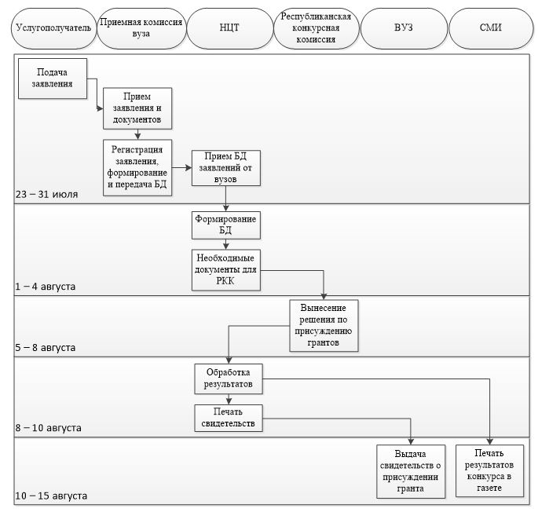
Приложение 2
к Регламенту государственной услуги
«Присуждение образовательных грантов,
а также оказания социальной поддержки
обучающимся в организациях
высшего образования»

Блок-схема прохождения каждого действия с указанием сроков
проведения каждой процедуры и описание последовательности
действий (электронная форма)

